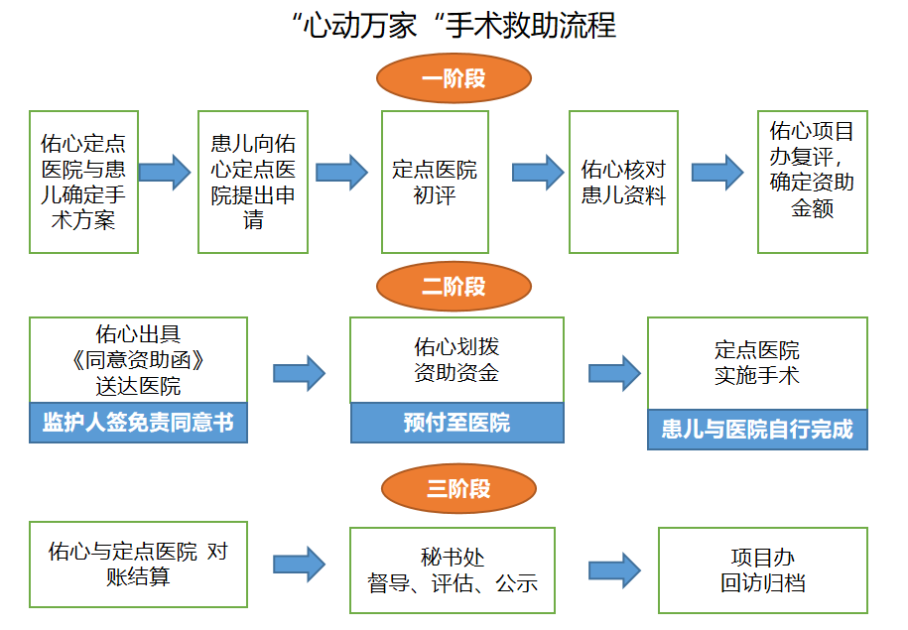
上海佑心慈善基金会
联系电话：021-69925338-821
联系邮箱：info@yheart.org.cn
微信公众号：上海佑心慈善基金会
官方网址：http://www.yheart.org.cn
联系地址：上海市嘉定区城北路1355号1幢613室-02

